Победители конкурса «Знатоки ПДД»
6^{а} класс (среди 5 – 6 классов)
8^{б} класс (среди 7 – 8 классов)
9^{б} и 11 кл. (среди 9 – 11 кл.)
* * * * * * * * * * * * * * * * * * * * * * * * * * * * * * *
Звание «Лучший из лучших» получает 8^{б} класс
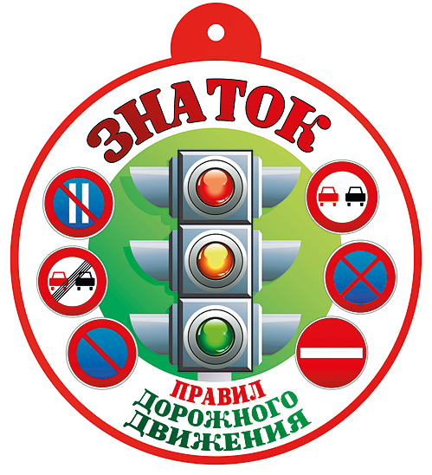
Итоги конкурса «Знатоки ПДД»
5а класс – 7 баллов
5б класс – 5 баллов
6а класс – 8 баллов - 1 место
6б класс – 6 баллов
7а класс – 7 баллов
7б класс – 7 баллов
7в класс – 6 баллов
8а класс – 3 балла
8б класс – 9 баллов - 1 место
8в класс – 8 баллов
9а класс – 7 баллов
9б класс – 8 баллов – 1 место
9в класс – 6 баллов
10 класс – 5 баллов
11 класс – 8 баллов – 1 место

«Знатоки правил дорожного движения»
Цели:
1). Обобщение и закрепление знаний учащихся о безопасности дорожного движения
2). Развитие логического мышления, быстроты принятия решения.
3). Выявление и развитие интеллектуальных, познавательных способностей, широты кругозора учащихся;
4). Воспитание чувства толерантности, взаимовыручки и желания прийти на помощь.
5). Повышение мотивации учащихся к познавательной деятельности; формирование культуры межличностного общения.

- В конкурсе «Знатоков» принимают участие учащиеся 5^{х} – 11^{х} классов.

- Время проведения конкурса 22-23 декабря 2016 г.

- Конкурс проводит педагог-библиотекарь Коткова Жанна Анатольевна

Школьный конкурс
«Знатоки правил дорожного движения»
2016 год

